Název školy: Základní škola Chomutov, Písečná 5144
Název materiálu: VY_52_INOVACE_15_Člověk_části_těla_hygiena_br1
Číslo projektu: CZ 1.07/1.4.00/21.3355
Autor: Mgr. Bohumila Rýznerová
Datum tvorby: 14. 2. 2014
Cílový ročník: První až třetí
Vzdělávací oblast/obor/okruh: Člověk a jeho svět
Klíčové slovo: Časti lidského těla, hygiena, zdravá výživa
Anotace: Pracovní list je zaměřený na procvičení částí obličeje a lidského těla. Na základní hygienické návyky a zásady správné výživy. U připojování slov k obrázkům doporučuji pro větší přehlednost střídat barvy.

- Připoj správně názvy k částem na hlavě.

tvář |  | oko
vlasy |  | obočí
čelo |  | ucho
krk |  | rty
brada |  | nos

- Připoj správně názvy částí těla

týl |  | temeno
rameno |  | krk
loket |  | ruka
pata |  | koleno
hýždě |  | stehno
lýtko |  | nárt

- Vybarvi jednotlivé prsty správnou barvou.

ukazováček | palec | prostředníček | malíček | prsteníček
- K udržení zdraví musíme dodržovat určité hygienické zásady.
Do rámečků k obrázkům napiš, kolikrát denně (týdně) používáš jednotlivé hygienické potřeby.
Vysvětli, k čemu se používají.

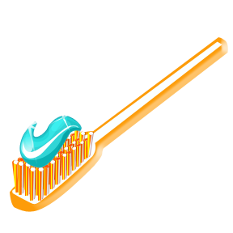
- Také bychom měli jíst zdravě.
Škrtni křížem potraviny, které nejsou příliš zdravé.

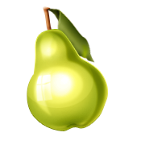 |  | 
 | 
 |  | 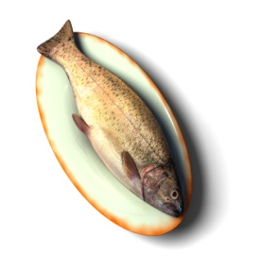
Ilustrace: www.office.microsoft.com, 14. 2. 2014

